MỤC LỤC
I. VTV7 .....................................................................................................................................2
1. Lịch học lớp 1 Online 2
2. Lịch học lớp 2 Online 2
3. Cách học trực tiếp giờ phát sóng trên truyền hình VTV7 2
II. TRT : Truyền hình Huế 3
1. Lịch dạy học lớp 2 trên truyền hình TRT Cánh Diều năm học 2021 - 2022 3
2. Lịch học trên truyền hình TRT lớp 1, 2, 6 năm học 2021 – 2022 3
III. H2 3
1. Học trực tuyến lớp 4 trên đài Hà Nội 3
2. Học trực tuyến lớp 5 trên đài Hà Nội 3
3. Học trực tuyến lớp 6 trên đài Hà Nội 3
4. Học trực tuyến lớp 7 trên đài Hà Nội 3
5. Học trực tuyến lớp 8 trên đài Hà Nội 3
6. Học trực tuyến lớp 9 trên đài Hà Nội 3
7. Học trực tuyến lớp 10 trên đài Hà Nội 3
8. Học trực tuyến lớp 11 trên đài Hà Nội 3
9. Học trực tuyến lớp 12 trên đài Hà Nội 3
IV. AN GIANG 3
1. Lớp 1,2,3,4,5 3
Lịch phát sóng chương trình dạy học trên truyền hình cấp tiểu học ở An Giang 3
V. BTV : Đài truyền hình Bình Thuận 3
Lịch học trực tuyến trên truyền hình BTV 3
VI. DỰ KIẾN CHƯƠNG TRÌNH ĐÀI PT-TH THỪA THIÊN HUẾ: lớp 1,2,6 3

LỊCH HỌC TRỰC TUYẾN TRÊN TRUYỀN HÌNH NĂM HỌC 2021-2022

I. VTV7

1. Lịch học lớp 1 Online
Từ ngày 6/9 năm 2021 kênh VTV7 sẽ phát sóng trực tiếp chuyên mục “Dạy Tiếng Việt lớp 1” vào khung giờ 14h30’-15h00’ các ngày từ thứ Hai đến thứ Bảy hằng tuần.
Thời gian | Thứ 2 | Thứ 3 | Thứ 4 | Thứ 5 | Thứ 6 | Thứ 7
14h - 14h30 | Tiếng Anh lớp 1 | Tiếng Anh lớp 1 | Tiếng Anh lớp 1 | Tiếng Anh lớp 1 | Tiếng Anh lớp 1 | Tiếng Anh lớp 1
14h30 - 15h00 | Tiếng Việt lớp 1 | Tiếng Việt lớp 1 | Tiếng Việt lớp 1 | Tiếng Việt lớp 1 | Tiếng Việt lớp 1 | Tiếng Việt lớp 1

2. Lịch học lớp 2 Online
Tổ chức dạy học Tiếng Anh cho học sinh lớp 2 bắt đầu phát sóng từ ngày 06/9/2021 vào khung giờ từ 15h00 đến 15h30 các ngày từ thứ Hai đến thứ Bảy hàng tuần và được lưu trên ứng dụng VTVgo, kênh Youtube VTV7…
Thời gian | Thứ 2 | Thứ 3 | Thứ 4 | Thứ 5 | Thứ 6 | Thứ 7
15h00 - 15h30 | Tiếng Anh lớp 2 | Tiếng Anh lớp 2 | Tiếng Anh lớp 2 | Tiếng Anh lớp 2 | Tiếng Anh lớp 2 | Tiếng Anh lớp 2

3. Cách học trực tiếp giờ phát sóng trên truyền hình VTV7
Cách 1: Bật tivi kênh VTV7 của Đài truyền hình Việt Nam
Cách 2: Học trực tuyến trên website: https://vtv7.vtv.vn/day-tieng-viet-lop-1-90
Cách 3: Tải ứng dụng VTV Go và chọn xem kênh VTV7.
Cách 4: Học trực tuyến trên kênh Youtube của VTV7: https://www.youtube.com/channel/UC5r0xuk4DsjsYiCq8H7AlDg

II. TRT : Truyền hình Huế

1. Lịch dạy học lớp 2 trên truyền hình TRT Cánh Diều năm học 2021 - 2022
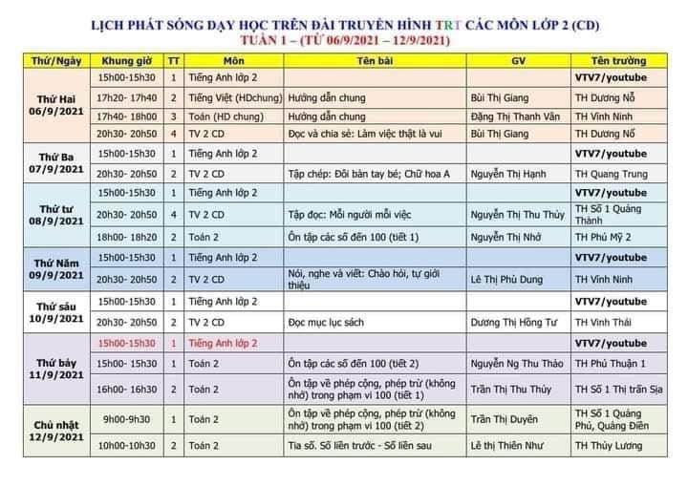
Các video tiết dạy của kênh truyền hình TRT có thể xem trực tiếp hoặc xem lại trên địa chỉ http://www.trt.com.vn/TRTOnline/tabid/65/Default.aspx.

2. Lịch học trên truyền hình TRT lớp 1, 2, 6 năm học 2021 – 2022
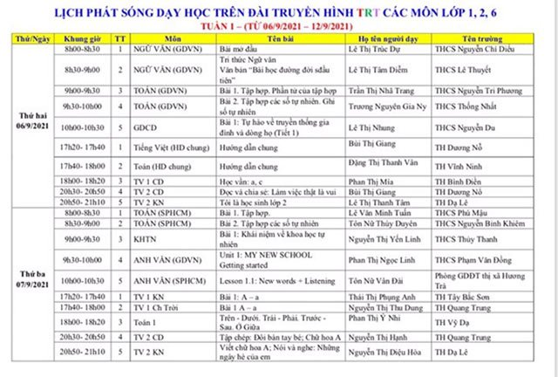
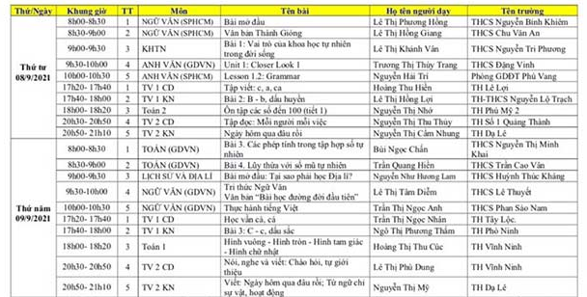

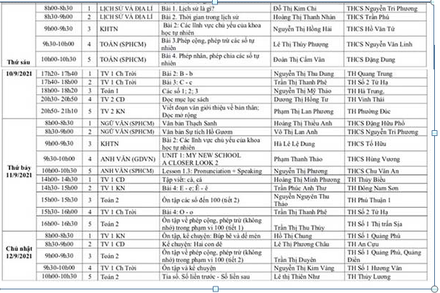

III. H2

1. Học trực tuyến lớp 4 trên đài Hà Nội
Lịch học lớp 4 sẽ được phát sóng trên kênh H2
Giờ học | 19h45'
Thứ 2 | Tiếng Anh
Thứ 3 | Toán
Thứ 4 | Tiếng Việt
Thứ 5 | Tiếng Anh
Thứ 6 | Toán
Thứ 7 | Tiếng Việt

2. Học trực tuyến lớp 5 trên đài Hà Nội
Lịch học lớp 5 sẽ được phát sóng trên kênh H2

Giờ học | 20h30'
Thứ 2 | Tiếng Anh
Thứ 3 | Toán
Thứ 4 | Tiếng Việt
Thứ 5 | Tiếng Anh
Thứ 6 | Toán
Thứ 7 | Tiếng Việt

3. Học trực tuyến lớp 6 trên đài Hà Nội
Lịch học lớp 6 sẽ được phát sóng trên kênh H2

Giờ học | 8h30'
Thứ 2 | Tiếng Anh
Thứ 3 | Toán
Thứ 4 | Ngữ Văn
Thứ 5 | Tiếng Anh
Thứ 6 | Toán
Thứ 7 | Ngữ Văn

4. Học trực tuyến lớp 7 trên đài Hà Nội
Lịch học lớp 7 sẽ được phát sóng trên kênh H2

Giờ học | 9h15
Thứ 2 | Tiếng Anh
Thứ 3 | Toán
Thứ 4 | Ngữ Văn
Thứ 5 | Tiếng Anh
Thứ 6 | Toán
Thứ 7 | Ngữ Văn

5. Học trực tuyến lớp 8 trên đài Hà Nội
Lịch học lớp 8 sẽ được phát sóng trên kênh H2
Giờ học | 10h00'
Thứ 2 | Tiếng Anh
Thứ 3 | Toán
Thứ 4 | Ngữ Văn
Thứ 5 | Tiếng Anh
Thứ 6 | Toán
Thứ 7 | Ngữ Văn

6. Học trực tuyến lớp 9 trên đài Hà Nội
Lịch học lớp 9 sẽ được phát sóng trên kênh H2

Giờ học | 9h15'
Thứ 2 | Tiếng Anh
Thứ 3 | Toán
Thứ 4 | Ngữ Văn
Thứ 5 | Tiếng Anh
Thứ 6 | Toán
Thứ 7 | Ngữ Văn

7. Học trực tuyến lớp 10 trên đài Hà Nội
Lịch học lớp 10 sẽ được phát sóng trên kênh H2

Thứ | 13h30 | 14h15 | 15h
2 | Ngữ văn | Ngữ văn | Toán
3 | Hóa học | Hóa học | Lịch sử
4 | Tiếng Anh | Tiếng Anh | Ngữ văn
5 | Toán | Địa lý | Toán
6 | Vật lý | Tiếng Anh | Vật lý
7 | Sinh học |  | Sinh học

8. Học trực tuyến lớp 11 trên đài Hà Nội
Lịch học lớp 11 sẽ được phát sóng trên kênh H2

Thứ | 15h30 | 16h30 | 17h10
2 | Ngữ văn | Ngữ văn | Toán
3 | Hóa học | Hóa học | Lịch sử
4 | Tiếng Anh | Tiếng Anh | Ngữ văn
5 | Toán | Toán | Địa
6 | Vật lý | Vật lý | Tiếng Anh
7 | Sinh học | Sinh học

9. Học trực tuyến lớp 12 trên đài Hà Nội
Lịch học lớp 12 sẽ được phát sóng trên kênh H2

Thứ | 14h30 | 15h15 | 16h00
2 | Ngữ văn | Ngữ văn | Địa
3 | Hóa học | Hóa học | GDCD
4 | Tiếng Anh | Tiếng Anh | Ngữ văn
5 | Toán | Toán | Lịch sử
6 | Vật lý | Vật lý | Tiếng Anh
7 | Sinh học | Sinh học | Toán

IV. AN GIANG

1. Lớp 1,2,3,4,5

Lịch phát sóng chương trình dạy học trên truyền hình cấp tiểu học ở An Giang
Lịch phát sóng chương trình dạy học qua truyền hình từ ngày 6/9/2021 đến 17/9/2021.
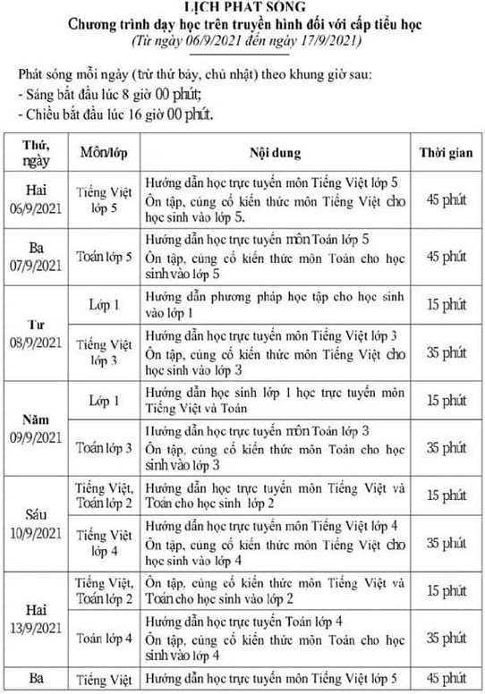
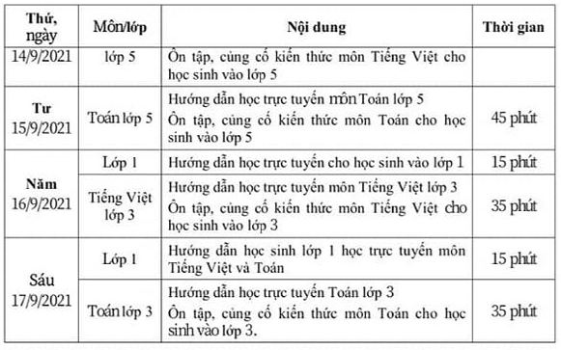
Cách xem Lịch và học trực tuyến trên truyền hình An Giang:
- Học kênh youtube chính thức của Đài Truyền hình An Giang: https://www.youtube.com/watch?v=zK1Vko6_DHc
- Vào trực tiếp link: Lịch phát sóng chương trình dạy học trên truyền hình đối với cấp tiểu học ở An Giang để xem lịch học hoặc vào http://atv.org.vn/tivi/atv.html.

V. BTV : Đài truyền hình Bình Thuận

Lịch học trực tuyến trên truyền hình BTV
Lịch học trực tuyến trên truyền hình Bình Thuận chi tiết giờ phát, kênh, môn học, lớp, nội dung học của từng môn. Các bậc phụ huynh, các em học sinh cùng theo dõi mới nhất sau đây.
Lịch học Ngày 06/09/2021
Giờ phát | Kênh | Môn học | Lớp | Nội dung học | Nguồn
08:00 | BTV | Ngữ Văn | 12 | Khái quát VHVN từ CMT8 năm 1945 đến hết thế kỉ XX | Sở GDĐT Bình Thuận
08:30 | BTV | Toán | 12 | Ôn tập về các công thức đạo hàm của hàm số | Sở GDĐT Bình Thuận
09:00 | BTV | Tiếng Anh | 12 | Unit 1: Reading 1 | Sở GDĐT Bình Thuận
15:00 | BTV | Ngữ Văn | 9 | Phong cách Hồ Chí Minh | Sở GDĐT Bình Thuận
15:30 | BTV | Toán | 9 | Các hệ thức về cạnh và đường cao trong tam giác vuông (Tiết 1) | Sở GDĐT Bình Thuận
16:00 | BTV | Tiếng Anh | 9 | Revision (Grammar&Vocabs:Grade 8) | Sở GDĐT Bình Thuận

VI. DỰ KIẾN CHƯƠNG TRÌNH ĐÀI PT-TH THỪA THIÊN HUẾ: lớp 1,2,6
Thứ/ Ngày | GIỜ | Chương Trình | Thời lượng
Thứ hai 6/9 | 8h00 | Dạy học: Ngữ văn lớp 6 ( NXB GDVN )- Bài mở đầu | 30'
 | 8h30 | Dạy học: Ngữ văn lớp 6 ( NXB GDVN )- Tri thức Ngữ văn " Bài học đường đời đầu tiên" | 30'
 | 9h00 | Dạy học: Toán lớp 6 ( NXB GDVN )- Tập hợp; phần tử của tập hợp | 30'
 | 9h30 | Dạy học: Toán lớp 6 ( NXB GDVN )- Tập hợp các số tự nhiên | 30'
 | 10h00 | Dạy học: GDCD lớp 6- Tự hào về truyền thống gia đình và dòng họ | 30'
 | 17h20 | Dạy học: Tiếng Việt- Hướng dẫn chung | 20'
 | 17h40 | Dạy học: Toán- Hướng dẫn chung | 20'
 | 18h00 | Dạy học: Tiếng Việt lớp 1 ( NXB Cánh diều): Vần a, c | 20'
 | 20h30 | Dạy học: Tiếng Việt lớp 2 ( NXB Cánh diều)- Đọc và chia sẻ: Làm việc thật là vui | 20'
 | 20h50 | Dạy học: Tiếng Việt lớp 2 ( NXB KNTTVCS)- Tôi là học sinh lớp 2 | 20'
Thứ ba 7/9
 | 8h00 | Dạy học: Toán lớp 6 ( NXB SP HCM )- Tập hợp | 30'
 | 8h30 | Dạy học: Toán lớp 6 ( NXB SP HCM )- Tập hợp các số tự nhiên | 30'
 | 9h00 | Dạy học: Khoa học tự nhiên lớp 6- Khái niệm về khoa học tự nhiên | 30'
 | 9h30 | Dạy học: Anh văn lớp 6 ( NXB GDVN )- Unit 1: My new school | 30'
 | 10h00 | Dạy học: Anh văn lớp 6 ( NXB SP HCM )- Lesson 1.1: New words + Listening | 30'
 | 17h20 | Dạy học: Tiếng Việt lớp 1 ( NXB KNTTVCS): Bài 1: A-a | 20'
 | 17h40 | Dạy học: Tiếng Việt lớp 1 ( NXB CTST): Bài 1: A-a | 20'
 | 18h00 | Dạy học: Toán lớp 1- Trên, dưới; Trái, phải; Trước, sau; Ở giữa | 20'
 | 20h30 | Dạy học: Tiếng Việt lớp 2 ( NXB Cánh diều)- Tập chép: Đôi bàn tay bé; Chữ hoa A | 20'
 | 20h50 | Dạy học: Tiếng Việt lớp 2 ( NXB KNTTVCS)- Viết chữ hoa A; Nói và nghe: Những ngày hè của em | 20'
Thứ tư 8/9
 | 8h00 | Dạy học: Ngữ văn lớp 6 ( NXB SP HCM )- Bài mở đầu | 30'
 | 8h30 | Dạy học: Ngữ văn lớp 6 ( NXB SP HCM )- Văn bản " Thánh gióng" | 30'
 | 9h00 | Dạy học: Khoa học tự nhiên lớp 6- Bài 1: Vai trò của KHTN trong đời sống | 30'
 | 9h30 | Dạy học: Anh văn lớp 6 ( NXB GDVN )- Unit 1: Closer Look 1 | 30'
 | 10h00 | Dạy học: Anh văn lớp 6 ( NXB SP HCM )- Lesson 1.2: Grammar | 30'
 | 17h20 | Dạy học: Tiếng Việt lớp 1 ( NXB Cánh diều)- Tập viết: c, a, ca | 20'
 | 17h40 | Dạy học: Tiếng Việt lớp 1 ( NXB KNTTVCS)- Bài 2: B-b, dấu huyền | 20'
 | 18h00 | Dạy học: Toán lớp 2- Ôn tập các số đến 100 ( Tiết 1) | 20'
 | 20h30 | Dạy học: Tiếng Việt lớp 2 ( NXB Cánh diều)- Tập đọc: Mỗi người mỗi việc | 20'
 | 20h50 | Dạy học: Tiếng Việt lớp 2 ( NXB KNTTVCS)- Ngày hôm qua đâu rồi | 20'
Thứnăm 9/9
 | 8h00 | Dạy học: Toán lớp 6 ( NXB GDVN )- Các phép tính trong tập hợp số tự nhiên | 30'
 | 8h30 | Dạy học: Toán lớp 6 ( NXB GDVN )- Lũy thừa với số mũ tự nhiên | 30'
 | 9h00 | Dạy học: Lịch sử và địa lý lớp 6- Bài mở đầu | 30'
 | 9h30 | Dạy học: Ngữ văn lớp 6 ( NXB GDVN )- Tri thức Ngữ văn " Bài học đường đời đầu tiên" | 30'
 | 10h00 | Dạy học: Ngữ văn lớp 6 ( NXB GDVN )- Thực hành tiếng Việt | 30'
 | 10h40 | Chương trình Huế kết nối | 15'
 | 17h20 | Dạy học: Tiếng Việt lớp 1 ( NXB Cánh diều)- Học vần: Cà, cá | 20'
 | 17h40 | Dạy học: Tiếng Việt lớp 1 ( NXB KNTTVCS)- Bài 3: C-c, dấu sắc | 20'
 | 18h00 | Dạy học: Toán lớp 1- Hình vuông; hình tròn; hình tam giác; hình chữ nhật | 20'
 | 20h30 | Dạy học: Tiếng Việt lớp 2 ( NXB Cánh diều)- Nói, nghe và viết: Chào hỏi, tự giới thiệu | 20'
 | 20h50 | Dạy học: Tiếng Việt lớp 2 ( NXB KNTTVCS)- Viết: Ngày hôm qua đâu rồi; Từ ngữ chỉ sự vật, hoạt động | 20'
Thứ sáu 10/9
 | 8h00 | Dạy học: Lịch sử và địa lý lớp 6- Bài 1: Lịch sử là gì? | 30'
 | 8h30 | Dạy học: Lịch sử và địa lý lớp 6- Bài 2: Thời gian trong lịch sử | 30'
 | 9h00 | Dạy học: Khoa học tự nhiên lớp 6- Bài 2: Các lĩnh vực chủ yếu của KHTN | 30'
 | 9h30 | Dạy học: Toán lớp 6 ( NXB SP HCM )- Bài 3: Phép cộng, trừ các số tự nhiên | 30'
 | 10h00 | Dạy học: Toán lớp 6 ( NXB SP HCM )- Bài 4: Phép nhân, chia các số tự nhiên | 30'
 | 10h40 | Chương trình Ẩm thực bốn phương | 15'
 | 17h20 | Dạy học: Tiếng Việt lớp 1 ( NXB CTST)- Bài 2: B-b | 20'
 | 17h40 | Dạy học: Tiếng Việt lớp 1 ( NXB CTST)- Bài 2: C-c | 20'
 | 18h00 | Dạy học: Toán lớp 1- Các số 1;2;3 | 20'
 | 20h30 | Dạy học: Tiếng Việt lớp 2 ( NXB Cánh diều)- Đọc mục lục sách | 20'
 | 20h50 | Dạy học: Tiếng Việt lớp 2 ( NXB KNTTVCS)- Viết đoạn văn giới thiệu bản thân; Đọc mở rộng | 20'
Thứ bảy 11/9
 | 8h00 | Dạy học: Ngữ văn lớp 6 ( NXB SP HCM )- Văn bản " Thạch Sanh" | 30'
 | 8h30 | Dạy học: Ngữ văn lớp 6 ( NXB SP HCM )- Văn bản " Sự tích Hồ Gươm" | 30'
 | 9h00 | Dạy học: Khoa học tự nhiên lớp 6- Bài 2: Các lĩnh vực chủ yếu của KHTN | 30'
 | 9h30 | Dạy học: Anh văn lớp 6 ( NXB GDVN )- Unit 1: Closer look 2 | 30'
 | 10h00 | Dạy học: Anh văn lớp 6 ( NXB SP HCM )- Lesson 1.3: Pronunciation + Speaking | 30'
 | 14h00 | Dạy học: Tiếng Việt lớp 1 ( NXB Cánh diều)- Tập viết: cà, cá | 30'
 | 14h30 | Dạy học: Tiếng Việt lớp 1 ( NXB KNTTVCS)- Bài 4: E-e; Ê-ê | 30'
 | 15h00 | Dạy học: Toán lớp 2- Ôn tập các số đến 100 ( Tiết 2) | 30'
 | 15h30 | Dạy học: Tiếng Việt lớp 1 ( NXB CTST)- Bài 4: O-o | 30'
 | 16h00 | Dạy học: Toán lớp 2- Ôn tập về phép cộng, trừ ( không nhớ) trong phạm vi 100 ( Tiết 1) | 30'
Chủ nhật 12/9
 | 8h00 | Dạy học: Tiếng Việt lớp 1 ( NXB KNTTVCS)- Ôn tập, kể chuyện: Búp bê và dế mèn | 30'
 | 8h30 | Dạy học: Tiếng Việt lớp 1 ( NXB Cánh diều)- Kể chuyện: Hai con dê | 30'
 | 9h00 | Dạy học: Toán lớp 2- Ôn tập về phép cộng, trừ ( không nhớ) trong phạm vi 100 ( Tiết 2) | 30'
 | 9h30 | Dạy học: Tiếng Việt lớp 1 ( NXB CTST)- Ôn tập và kể chuyện | 30'
 | 10h00 | Dạy học: Toán lớp 2- Tia số; Số liền trước- Số liền sau | 30'

